(19) KG |  | (11) | 76
(51) | A01К 13/00 (2006.01)

ГОСУДАРСТВЕННОЕ АГЕНТСТВО ПО
ИНТЕЛЛЕКТУАЛЬНОЙ СОБСТВЕННОСТИ ПРИ
ПРАВИТЕЛЬСТВЕ КЫРГЫЗСКОЙ РЕСПУБЛИКИ (КЫРГЫЗПАТЕНТ)
(12) ОПИСАНИЕ ИЗОБРЕТЕНИЯ
к патенту Кыргызской Республики

(21) 20060001.2
(22) 07.03.2006
(46) 28.02.2007, Бюл. № 2
(71) (73) Жусупов У.Т., Осмонов Ы.Д. (KG)
(72) Жусупов У.Т., Осмонов Ы.Д., Нариев З.А., Уметалиева Ч.Т., Касымбеков Р., Боргулов Д.А., Мурзалиев М.М., Айтуганов Б.Ш. (KG)

(56) Патент KG № 725, кл. А01К 13/00, 2004
(54) Установка для обработки овец
(57) Полезная модель относится к сельскому хозяйству, в частности к установкам для обработки овец. Задачей изобретения является усовершенствование инструкции для снижения трудоемкости обработки овец. Задача решается тем, что в установке для обработки овец, содержащей замкнутый тросовый конвейер с тележками с открывающимся дном для сброса овец в купонную ванну и расположенных вдоль рабочих мест стригалей, тележки снабжены приспособлением в виде желоба для транспортировки руна, а в классировочно-прессовочном отделении установлен бугорок, выполненный в виде трапеции для съема руна. 4 ил.

Полезная модель относится к сельскому хозяйству, в частности к установкам для обработки овец.
Известно устройство для подачи овец на обработку, которое снабжено цепочно-планчатым транспортером для овец, расположенным параллельно купочной ванне (А. с. SU№ 1653758, кл.А 61 D 11/00, 1991).
Недостатком устройства является то, что устройство имеет сложную конструкцию и не надежно в работе.
Известно устройство для подачи овец на стрижку и купку, содержащее замкнутый подвесной конвейер, на котором подвешены фиксаторы для овец и приспособление для транспортировки и съема руна (А. с. SU № 1337014, кл. А01К 13/00, 1987).
Недостатками устройства являются трудоемкость фиксации овец на фиксатор подвесного конвейера, ручная подача стриженных овец в купочную ванну и не надежность приспособления для съема руна.
Наиболее близким техническим решением к полезной модели является установка для подачи овец на стрижку и купку, содержащая замкнутый конвейер, который выполнен наземным тросовым, и снабжен тележками с открывающимся дном для сброса овец в купочную ванну и расположенными вдоль рабочих мест стригалями (патент KG № 725, кл. А01К 13/00,2004).
Недостатками установки являются низкая производительность обработки овец, трудоемкость транспортировки остриженной шерсти.
Задачей изобретения является усовершенствование конструкции для снижения трудоемкости обработки овец.
Задача решается тем, что в установке для обработки овец, содержащей замкнутый тросовый конвейер с тележками с открывающимся дном для сброса овец в купочную ванну и расположенных вдоль рабочих мест стригалей, тележки снабжены приспособлением в виде желоба для транспортировки руна, а в классировочно-прессовочном отделении установлен бугорок, выполненный в виде трапеции для съема руна.
На фиг. 1 - изображен общий вид установки; на фиг. 2 - привод конвейера и механизмы для транспортировки овец и руна; на фиг. 3 - момент съема руна на классировочный стол; на фиг. 4 - устройство для съема руна.
Установка для обработки овец содержит замкнутый тросовый конвейер 1 с тележками 2, которые служат для подачи овец к рабочим местам 3 стригалей, купочную ванну 4, имеющую П-образную конструкцию. Рабочие места 3 стригалей расположены вдоль линии тросового конвейера 1. Тележки 2, рассчитанные на 1.3 голов овец, связаны друг с другом с помощью троса 5 и имеют стенки из металлических проволок и опорные колеса 6. Дно 7 тележки 2 опрокидывается при помощи стопора 8 рычага 9 и стойки 10, а возвращается в рабочее положение наклонной площадью 11, установленной в купочной ванне 4. В тележке 2 имеется дверь 12, состоящая из двух половин, которые передвигаются в любом направлении. Приспособление 13 в виде желоба служит для транспортировки руна 14 и установлено над стойкой 15 тележки 2 асимметрично. В классировочно-прессовочном отделении 23 установлены бугорок 16, выполненный в виде трапеции для съема руна, наклонная площадь 17 и классировочный стол 18. Тросовый конвейер 1 с помощью ведущего 19 и ведомого шкива 20 приводится в движение через редуктор 21 от электродвигателя 22. В стригальном пункте отведены места для точильщиков 24 и наладчиков 25. а также загон для нестриженных овец 26. За купочной ванной 4 расположен отстойно-формировочный загон 27.
Установка для обработки овец работает следующим образом.
Нестриженных овец загоняют в загон 26, затем подавальщики помещают их в тележки 2. При непрерывной работе тросового конвейера 1 овцы доставляются к рабочим местам 3 стригалей. После стрижки овец обратно фиксируют в тележки 2, а руно 14 кладут на приспособление 13 для транспортировки на классировочный стол 18. В классировочно-прессовочном отделении 23 при движении тележки 2 часть приспособления 13 задевается за бугорок 16 и поднимается, в результате которого разгружается руно 14 через наклонную площадь 17 на классировочный стол 18. Далее остриженные овцы попадают в рабочую эмульсию при прохождении тележки над купочной ванной 4 с помощью рычага 9, стойки 10, который задевается за стопор и освобождает один конец дна 7 тележки 2 от рамы. Дно 7 тележки 2 возвращается в рабочее положение, с помощью наклонной площади 11Затем выкупанные овцы отстаиваются и формируются по выщипам на ушах в соответствующие классы в отстойно-формировочном загоне 27.
Применение предлагаемой установки позволяет расширить возможность использования средств механизации по ветеринарной обработке овец.

Формула изобретения
Установка для обработки овец, содержащая замкнутый тросовый конвейер с тележками с открывающимся дном для сброса овец в купочную ванну и расположенных вдоль рабочих мест стригалей, отличающаяся тем, что тележки снабжены приспособлением в виде желоба для транспортировки руна, а в классировочно-прессовочном отделении установлен бугорок, выполненный в виде трапеции для съема руна.

Установка для обработки овец
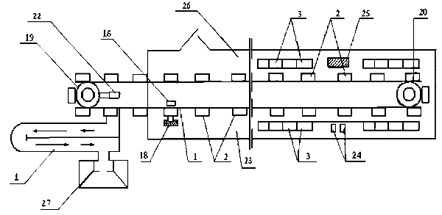

Фиг. 1

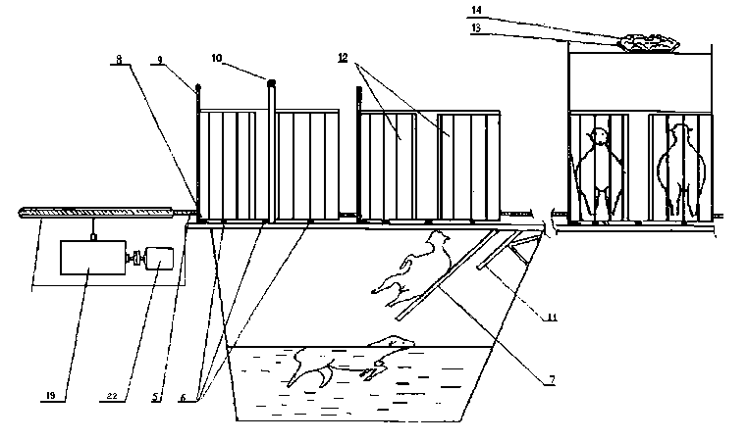

Фиг. 2

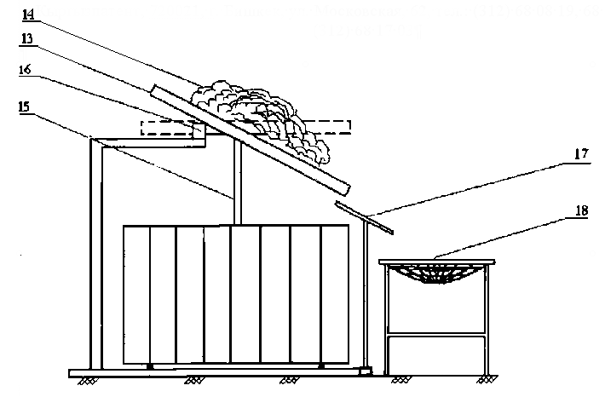

Фиг. 3

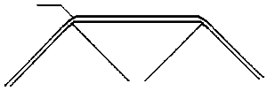

Фиг. 4

Составитель описания Куттубаева А.А.
Ответственный за выпуск Арипов С.К.

___________________________________________________________________
Кыргызпатент, 720021, г. Бишкек, ул. Московская, 62, тел.: (312) 68 08 19, 68 16 41; факс: (312) 68 17 03
1

